1引言 2
1.1编写目的 2
1.2背景 2
1.3定义 2
1.4参考资料 2
2任务概述 2
2.1目标 2
2.2用户的特点 3
2.3假定和约束 3
3需求规定 3
3.1对功能的规定 3
3.2对性能的规定 3
3.2.1精度 3
3.2.2时间特性要求 3
3.2.3灵活性 4
3.3输人输出要求 4
3.4数据管理能力要求 4
3.5故障处理要求 4
3.6其他专门要求 5
4运行环境规定 5
4.1设备 5
4.2支持软件 5
4.3接口 5
4.4控制 5

软件需求说明书的编写提示

1引言

1.1编写目的
教务管理是大学的主要日常管理工作之一，涉及到校、系、师、生的诸多方面，随着教学体制的不断改革，尤其是学分制、选课制的展开和深入，教务日常管理工作日趋繁重、复杂。如何把教务工作信息化，模块化，便捷化是现代高校发展的重点，所以迫切需要研制开发一种综合教务管理软件，建成一个完整统一、技术先进、高效稳定、安全可靠的教学信息管理系统。

1.2背景
- 待开发的软件系统的名称：教务管理系统。
- 用 户：高校教务人员，在校学生，教师。

1.3定义
Uc00 uc01 uc02 uc03 uc04等用例标识符。

1.4参考资料
a.《ASP系统开发实例》
b.《企业资源管理计划》：朱江 陆娜 韦海英 编著，广东经济出版社
c.《ERP应用教程》：许建钢 王新玲 张清华 武兴兵 周晓洪 张月强编著，电子工业出版社
d.《ASP.NET数据库入门经典》：（美）Damien Foggon Daniel Maharry 著 杨浩 译 ，清华大学出版社

2任务概述

2.1目标
开发此教务管理系统软件，使教务人员及操作者进行教务管理，方便操作者随时添加、查询、修改，使工作人员从繁琐的填表，查表工作中解放出来；使供需双方都获得满意的结果。促进报表、统计数字的规范化；提高工作效率；降低教务管理维护费用，提高行政工作效率，改善服务质量，为学校领导决策提供支持，该软件的设计目标尽量达到人力与设备的节省,并且处理数据的速度提高。
该系统面向教务处、院、系教师和全校学生，实现教学资源管理，学籍管理，教学计划，开课 /排课管理，选课管理，考务管理，成绩管理，教师管理，教材管理，教学质量监控，
开放性实验管理，毕业设计管理和毕业审核等功能。

2.2用户的特点
本文档面向多种读者对象：
（1）项目经理：项目经理可以根据该文档了解预期产品的功能，并据此进行系统设计、项目管理。
（2）设计员：对需求进行分析，并设计出系统，包括数据库的设计。
（3）程序员：配合《设计报告》，了解系统功能，编写《用户手册》。
（4）测试员：根据本文档编写测试用例，并对软件产品进行功能性测试和非功能性测试。
（5）销售人员：了解预期产品的功能和性能。
（6）用户：了解预期产品的功能和性能，并与分析人员一起对整个需求进行讨论和协商。
（7）其他人员：如部门领导、公司领导等可以据此了解产品的功能和性能。

2.3假定和约束
a. 系统的运行寿命的最小值：2年
b. 进行系统方案选择比较的时间：1周
c. 经费来源：**公司
d. 运行环境：Windows
e. 数据库：MYSQL
f. 硬件条件：服务器sun工作站，终端为pc机
g. 系统投入使用的最晚时间：2个月

3需求规定

3.1对功能的规定
3.1.1本系统主要分为以下功能：
（1） 学生成绩录入及查询；
（2） 学生选课；
（3） 学生课表查询；
（4） 教师课表查询；
（5） 用户信息管理；
3.1.2总体架构
如图为该系统的总体架构图：
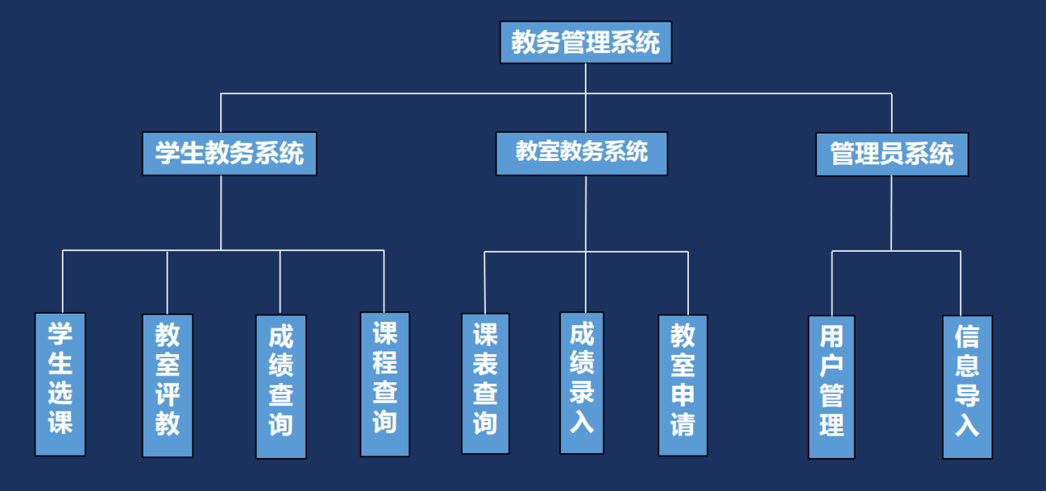
3.1.3学生功能需求
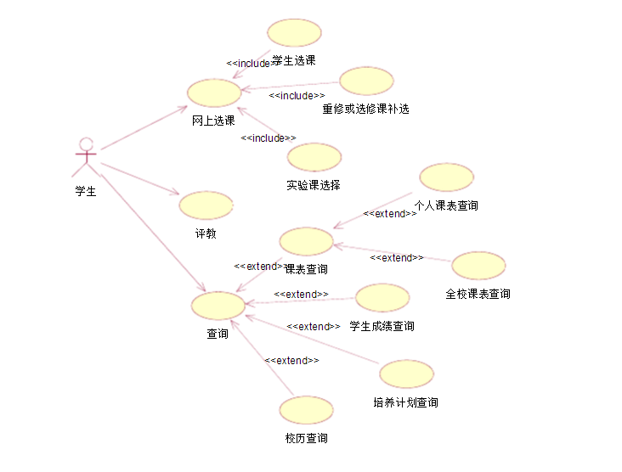
标题 | 说明
用例名称 | 评教
用例标识符 | UC03
简要说明 | 学生可以通过该功能进行评教
前置条件 | 用户身份验证成功
基本事件流 | - 判断系统是否处于可以评教的状态  - 判断评教信息是否填写完整
其他事件流 | - 如果系统没有处于可以评教的状态，则显示“不在评教阶段”  （2）如果评教信息填写不完整，则提示“请填写完整”
异常事件流
后置条件 | 教师状态更改为已评教
特殊要求 | 用例中的时间需要进行事务处理，保持操作的一致性
3.1.4教师功能需求
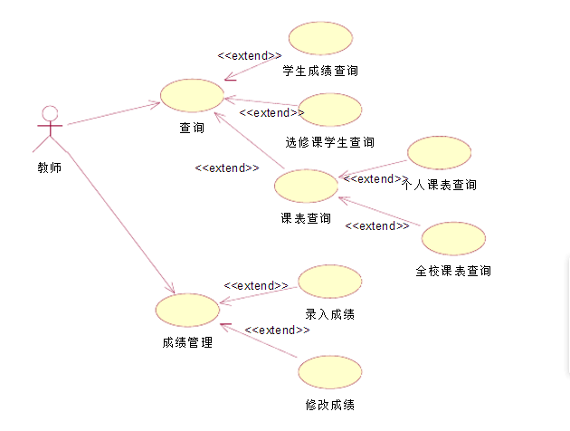
标题 | 说明
用例名称 | 查询
用例标识符 | UC01
简要说明 | 教师可以通过该功能查询选修课的学生、查询成绩
前置条件 | 教师身份验证成功
基本事件流 | - 判断需要查询的选修课程是否为正常状态  - 判断需要查询成绩的学生是否为正常状态  - 判断需要查询成绩的课程是否为正常状态其他事件流
其他事件流 | - 如果需要查询的选修课程为不正常，则提示“该课程不在正常状态”  - 如果需要查询的学生异常，则提示“该学生状态异常”  - 如果需要查询的课程异常，则提示“该课程状态异常”异常事件流
异常事件流 | - 如果需要查询的选修课课程不存在，则提示“不存在该课程”  - 如果需要查询的学生不存在，则提示“不存在该学生”  - 如果需要查询的课程不存在，则提示“不存在该课程”
后置条件 | 显示需要查询的内容
特殊需求 | 用例中的时间需要进行事务处理，保持操作的一致性

标题 | 说明
用例名称 | 成绩管理
用例标识符 | UC02
简要说明 | 教师可以通过该功能录入、修改学生成绩
前置条件 | 用户身份验证成功
基本事件流 | - 判断选择的课程是否正确  - （）判断选择的需要录入成绩的班级是否正确  - 判断录入的成绩是否在合法范围内
其他事件流 | - 如果选择的课程不在可选择状态，则提示“该课程不在正常状态”  - 如果选择的班级不在可选择的范围内，则提示“该班级不在正常状态”  - 如果录入的成绩不在合法范围内，则提示“输入不合法，请重新输入”
异常事件流 | （1）如果所选课程不存在，则提示“不存在该课程”（2）如果所选班级不存在，则提示“不存在改班级”
后置条件 | 课程的状态修改为成绩已录入，成绩信息更新
特殊需求 | 用例中的时间需要进行事务处理，保持操作的一致性
3.1.5管理员功能需求
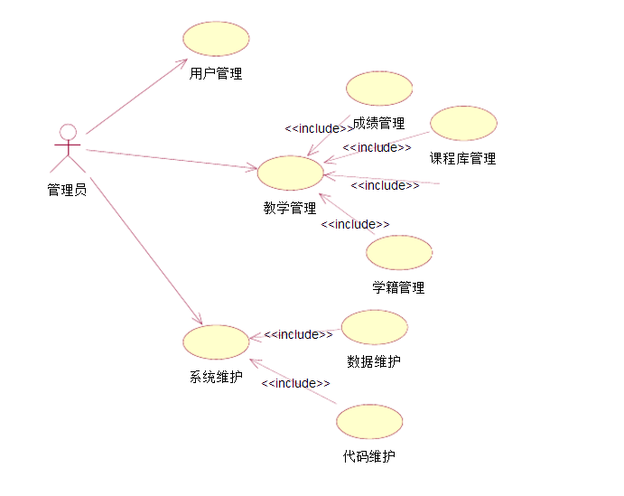
标题 | 说明
用例名称 | 用户管理
用例标识符 | UC02
简要说明 | 管理员可以通过该功能对用户进行增删以及重置用户登录信息
前置条件 | 管理员用户身份验证成功
基本事件流 | - 增加用户  - 删除用户  - 重置用户登录密码  - 判断重置密码是否合法
其他事件流 | 如果重置密码不合法，则提示“密码不合法”
异常事件流
后置条件 | 用户信息更改为最新
特殊需求 | 用例中的时间需要进行事务处理，保持操作的一致性
3.1.6学生成绩查询活动图
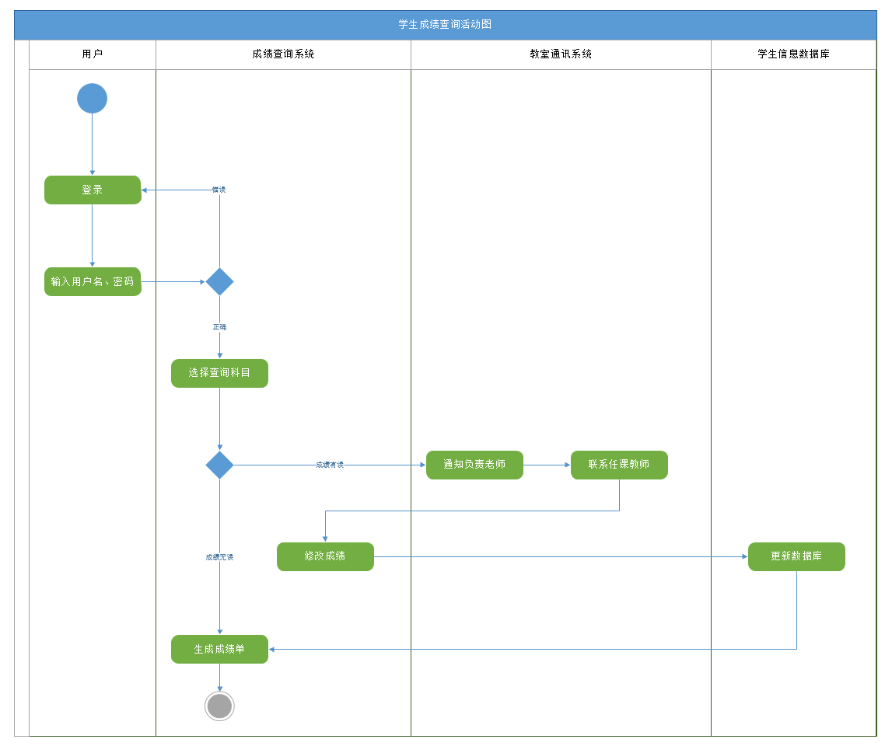
3.1.7学生选课活动图
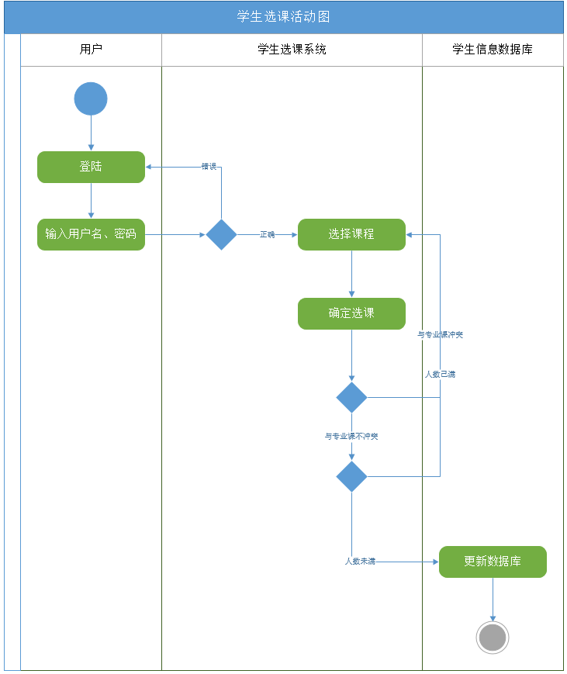
3.1.8学生课表查询
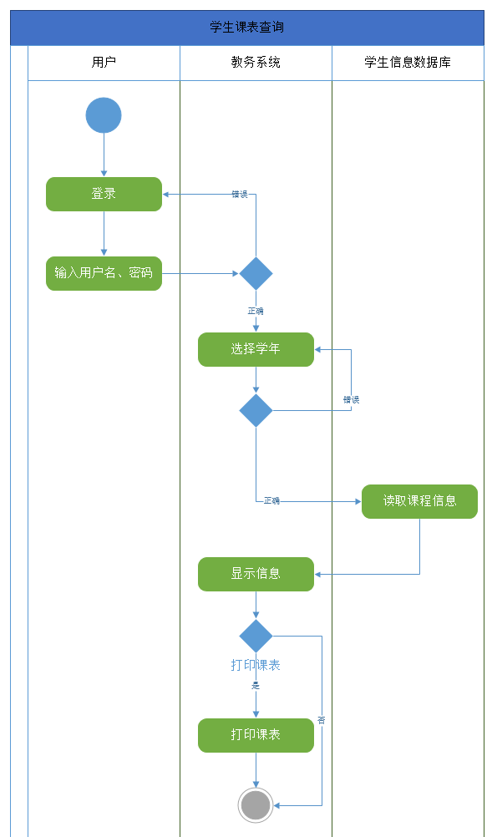
3.1.9教师录入学生成绩
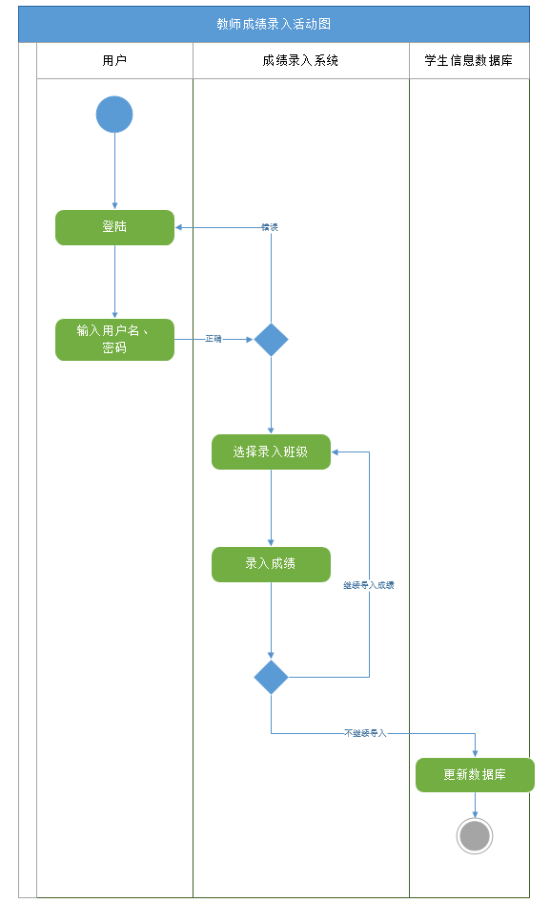
3.1.10教师课表查询

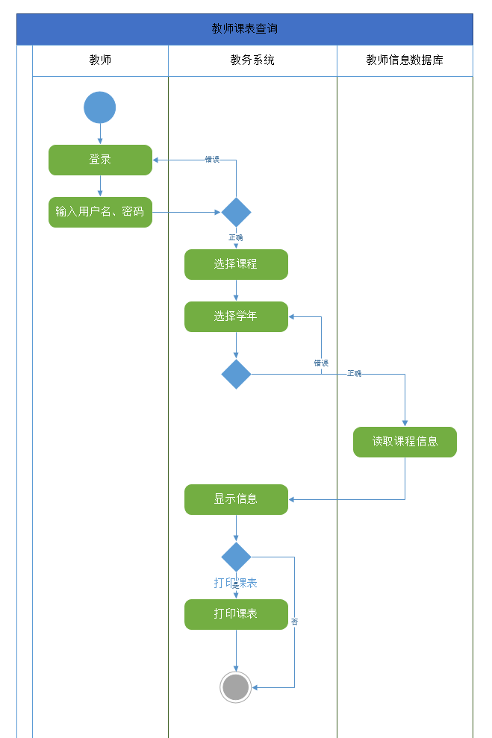

3.2对性能的规定
系统性能是系统建设成败的一个关键指标，影响系统性能的因素是多方面的，网络、主机、安全、数据库等都可能对系统的性能产生影响。因此，一方面必须从系统规划阶段开始，综合考虑各方面的因素，对系统性能进行总体的设计，另一方面，在系统建设和运行维护过程中通过各种手段对系统不断的优化，以满足业务发展所带来的新的性能指标要求。具体的性能要求指标相应时间如下：

3.2.1精度
- 要按照严格的数据格式输入，否则系统不给予响应进行处理。
- 查询时要保证查全幸，所有相应域包含查询关键字的记录都应能查到。因为通常有文件的记录会很多，所以本系统采用了两种方法进行查询：直接查询和模糊查询。

3.2.2时间特性要求
- 一般操作的响应时间应在1-2秒内，对软磁盘和打印机的操作也应在可接受的时间内完成。
- 更新处理时间一般在两分钟以内。期间不会影响用户的使用。
- 数据传送时间取决于数据的大小，小数据一般几秒就可以传输成功。

3.2.3灵活性
- 教务系统需要存储大量用户信息，保证用户数据库的长期完整性和正确性，所以数据库系统应该具有备份和恢复功能。而且要求系统的服务器应该能够长期无故障的运行，能够便于管理员的操作。系统能全年持续运行，故障时间不超过千分之一，导致业务故障连续停止时间不超过八小时。满足高峰时段相应的要求。
- 手机用户一般使用安卓系统，也有少量iOS系统，电脑登录网页登录的兼容性较强，适合各种操作系统，要针对客户的平台设计出不同的客户端。
- 教务系统在例如选课的时段流量会特别高，所以要增强系统的稳定性，防止系统在用户过多的情况下崩溃，至少能支持3000人同时在线，进行选课、查询成绩课程表等操作。

3.3输人输出要求
(1)数据录入和处理的准确性和实时性
数据的输入是否准确是数据处理的前提，错误的输入会导致系统输出的不正确和不可用，从而使系统的工作失去意义。数据的输入来源是手工输入。手工输入要通过系统界就上的父排系统具有容错性，并且对操作人员要进行系统的培训，
在系统中，数据的输入往往是大量的，因此系统要有一定的处理能力，以保证迅速的处理数据。
(2)数据的一致性与完整性
由于系统的数据是共享的，在不同的客户端中， 款务文件是共享数据， 所以如何保证这
些数据的一致性，是系统必须解决的问题。要解决这一问题，要有一定的人员维护数据的一
致性， 在数据录入处控常数据的去向，并且要求对数据库的数据完整性进行严格的约束
对于输入的数据，要为其定义完整性规则，如果不能符合完整性约束，系统应该拒绝该数据
(3)数据的共享与独立性
整个教务管理系统的数据是共享的，然而 从系统开发的角度上看， 共享会给茂计和识
试带来困难。因此，应该提侯灵活的配置， 使各人分系统能够独立运行 前速过人下干预的
二段进行系统数据的交摸， 这样， 也能提供系统的造壮性

3.4数据管理能力要求
教务系统在例如选课的时段流量会特别高，所以要增强系统的稳定性，防止系统在用户过多的情况下崩溃，至少能支持3000人同时在线，进行选课、查询成绩课程表等操作。

3.5故障处理要求
正常使用时不应出错，若运行时遇到不可恢复的系统错误，也必须保证数据库完好无损。调试中遇到的问题及解决的方案：
- 遇到跳出“数据库已经关闭“提示信息阻止程序运行时可以查看一下进行此项操作时，操作的表是否已经被关闭了或者是在没有关闭此衣的情况下又一次运用打开语句打开此表。
2）关于空记录带来的麻烦有些空记录往往会使程序无法运行。此时你可用“if not is mull”语句先判断一下是否为空记录。再操作。

3.6其他专门要求
- 系统的功能实现情况：用户可在本系统下实现各种用户要求的功能。
- 系统的安全性：对于系统的重要数据都有密码保护，具有一定的安全性。
其次我们采用设置多层防火墙来保证数据安全。
- 系统的容错性：用户输错数据都有提示信息，具有较好的容错性能.
- 系统的封闭性：用户的封闭性较好，用户基本上在提示信息下输数据。
- 系统的易读性：对于系统的每一步都有具体说明和提示，简单易读。

4运行环境规定

4.1设备
- 服务器sun工作站，终端为pc机
- 输入输出设备无别的要求，要有鼠标键盘和显示器
- B/c端运行，支持多浏览器
- 手机安卓用户也可以使用

4.2支持软件
列出支持软件,包括要用到的操作系统、编译（或汇编）程序、测试支持软件等。
软件名称 | 软件描述 | 数量
服务器操做系统（负载均衡） | Windows Svr Ent 2003 R2 English/MultiLang OLP NL(含50个用户访问许可) | 2
数据交换服务操作系统 | Windows Syr Std 2003 R2 ChnSimp OLP NL(含25个用户访问许可） | 1

4.3接口
软件接口：运行于Windows95及更高版本具有WIN32API的操作系统之上。
硬件接口：基本的输入输出设备，鼠标、键盘、显示器。

4.4控制
学生在网上可以进行选课，评教成绩查询等活动，教师也可以进行教师查询和学生成绩录入等活动，而管理员可以对这些活动终端进行控制，可以修改这些基本信息等。但他们只能修改已存在的信息，例如只有教师将成绩上传才可以进行修改；学生信息必须存在才能修改等。

